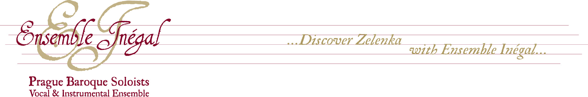

Vivaldi in Bohemia

Jan Josef Ignac Brentner Concerto I. in g, Horae pomeridianae op. 4
1689 - 1742 - Largo
- Allegro
- Bourrée
- Capriccio. Presto

Antonio Vivaldi Salve Regina RV 617

1678 - 1741 - Salve Regina
- Ad te clamamus
- Eia ergo
- Et Jesum

Antonio Vivaldi Trio in g RV 85
- Andante molto
- Larghetto
- Allegro

Antonio Vivaldi In furore iustissimae irae RV 626
- Aria

--------------------------------- Pause -----------------------------------

Jan Josef Ignac Brentner Concerto IV. in G, Horae pomeridianae op. 4
- Largo
- Allegro. Vigil Nocturnus – Der Nacht Wächter
- Menuett

Antonio Vivaldi Laudate pueri RV 600
- Laudate pueri Dominum
- Sit nomen Domini
- A solis ortu usque ad occasum
- Excelsus super omnes gentes
- Quis sicut Dominus
- Suscitans a terra inopem
- Ut collocet eum
- Gloria Patri
- Laudate pueri Dominum, Sicut erat in principio
- Amen

Besetzung: Sopran solo, Flöte, 2 Oboen, 2 Geigen, Viola, Violoncello, Kontrabass, Theorbe
Orgel/Künstlerischer Leiter: Adam Viktora
Sopran Solo: Gabriela Eibenová.

